Protocolos de comunicación CAN BUS y MOD BUS.

Introducción

Objetivos

Diferencias CAN y MOD: Esquema físico y bases de comunicación

Esquema Programa

Simulaciones

Pruebas y Demostraciones

Conclusiones y Mejoras

Referencias Web.

Introducción.

El mundo del motor y el mundo de la industria son muy importantes hoy día, no concebimos una sociedad como la que tenemos sin estos dos pilares debido a la riqueza económica, cultural y social que han aportado al mundo.

Al principio las empresas automovilísticas construían sus vehículos con dispositivos mecánicos y las empresas del entorno industrial (minería, metalurgias, petroleras, fabricas…) tenían que conseguir sus objetivos manualmente pero con la llegada de estos dos protocolos todo se revolucionó, ya que estos protocolos les permitían tener un mayor control de la producción, de la seguridad, de la logística…

Por un lado tenemos MOD-BUS que fue desarrollado por Modicon en 1979 para sus PLCs pero que se convirtió en un estándar en la industria debido a la facilidad de implementación y desarrollo, está pensado desde el principio para aplicaciones industriales u a que se trata de un protocolo público y gratuito.

El otro lugar que nos ocupa es CAN-BUS, inventado por BOSH en 1982 pero que fue lanzado oficialmente en 1986 en el congreso de la Sociedad de Ingenieros Automotrices en Detroit. Este protocolo nació como una solución para la comunicación entre varias CPUs pudiéndose convertir en un sistema multinúcleo según la configuración que queramos poner.

Objetivos:

Los objetivos de este trabajo son los siguientes: Comprender el funcionamiento de ambos protocolos de comunicación conociendo las diferencias entre ellos y porque se usan en ámbitos distintos, codificación de ambos en vhdl y arduino para construir un sistema Maestro esclavo y comprobar el funcionamiento de ambos.

Para alcanzar dichos objetivos voy a contar con los siguientes materiales:

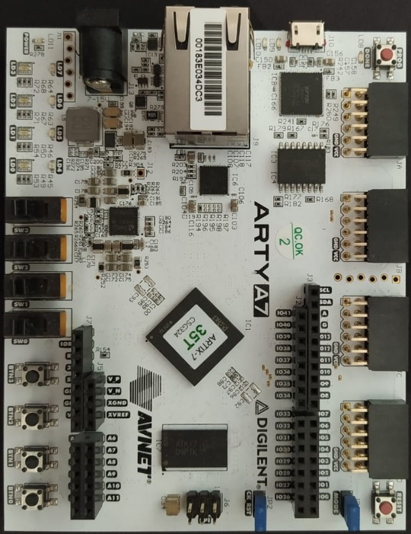PLACA DE DESARROLLO ARTY A7

PLACA DE DESARROLLO ARDUINO ATMEGA 328 UNO

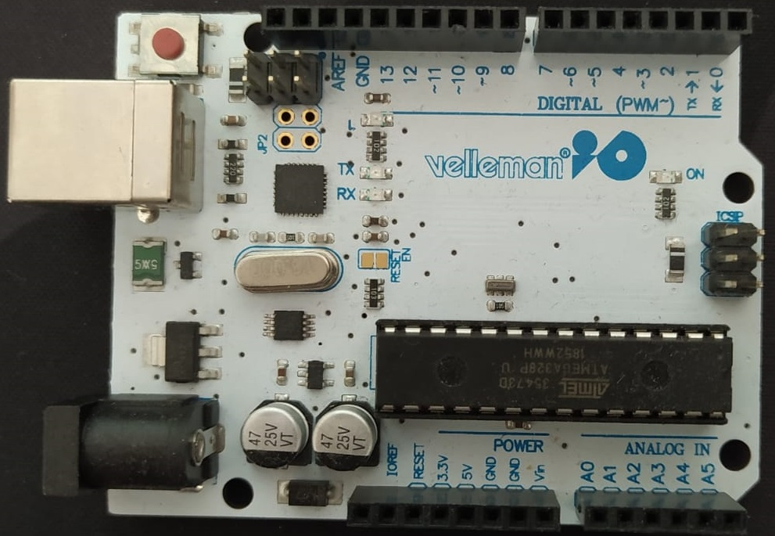

INTERFACES RS485

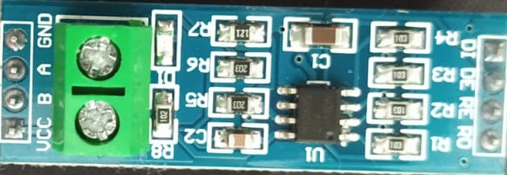

PROTOBOARD

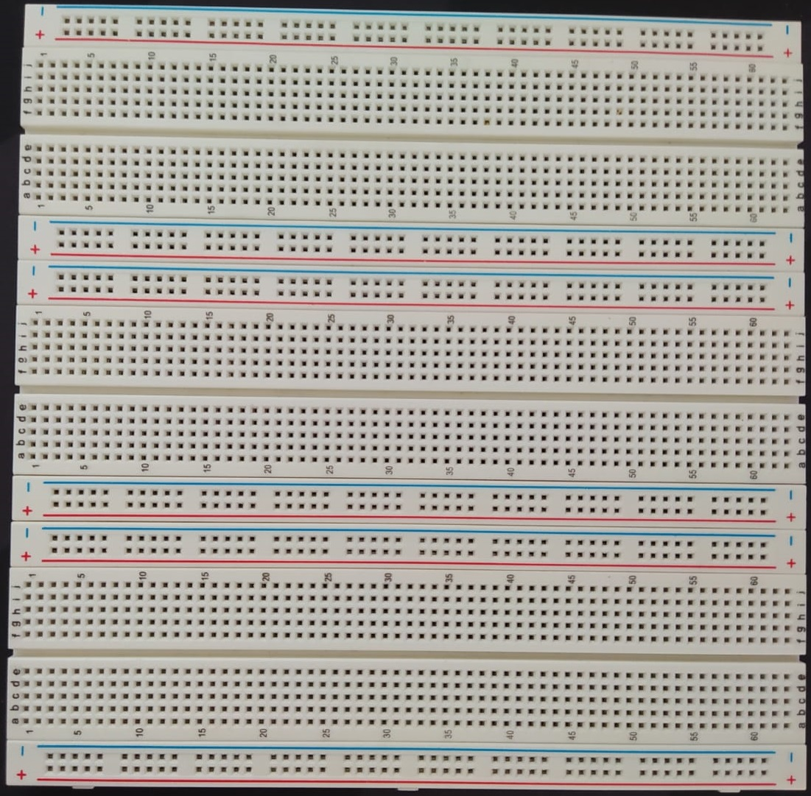

MOD BUS

Mod Bus se trata de un protocolo inventado por Modicon en 1979 para su gama de PLCs pero que se terminó convirtiendo en un estándar en las comunicaciones en procesos industriales. Esto por varias razones como su fácil implementación, facilidad a la hora de incorporar nuevos componentes a la red

TRAMA MOD BUS

|  |  |  |  |  |
| --- | --- | --- | --- | --- |
| INICIO | DESTINO | ORDEN | VALOR | FIN |

Inicio: Las tramas empiezan con “I”.

Destino: Dirección de destino.

Orden: “L” para leer sensor, “S” para cambiar el color del led.

Valor: Valor de la lectura del sensor, o valor que se le pasa al actuador.

Fin: La trama termina cuando aparece una “F”

ESQUEMA CONEXIONES MOD BUS

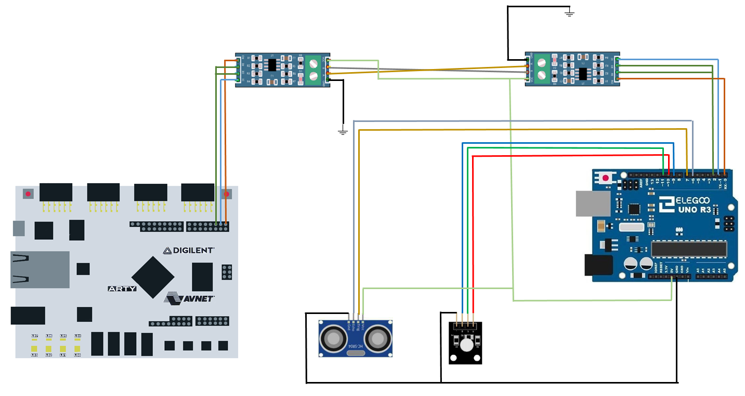..

Diagrama de Estados

Maestro:

Esclavo:

